Познание мира.
Краткосрочный план урока № 1.
Предмет: Познание мира  Урок: 1 |  | Школа:
Дата: |  | ФИО учителя:
Класс: 3 |  | Количество  присутствующих: |  | Количество  отсутствующих:
Раздел (сквозная тема): |  | В контексте сквозной темы «Живая природа».
Тема урока: |  | От чего зависит климат на Земле?
Цели обучения в соответствии с учебной программой: |  | 3.2.2.1 определять характеристики основных типов климата на Земле;  3.2.3.1 анализировать расселение людей в зависимости от природных условий (рельеф, климат, растительный и животный мир, водные объекты)
Цели урока: |  | Повторение изученного материала.
Ход урока:
Этап урока/ Время | Действия педагога |  | Действия ученика |  | Оценивание | Ресурсы
1.Начало урока.  0-5 мин | Создание положительного эмоционального настроя:  С добрым утром. Начат день,  Первым делом гоним лень.  На уроке не зевать,  А работать и читать.  На уроке будь старательным,  Будь спокойным и внимательным.  Всё пиши, не отставая,  Слушай, не перебивая.  Говорите чётко, внятно,  Чтобы было всё понятно.  Если хочешь отвечать  Надо руку поднимать  - Бодрячок  «Добро»  Давайте наш урок начнем с пожелания друг другу добра. Я желаю тебе добра, ты желаешь мне добра, мы желаем друг другу добра. Если будет трудно - я тебе помогу. Я рада, что у нас отличное настроение. Надеюсь, что урок пройдет интересно и увлекательно |  | Приветствуют учителя. Организуют свое рабочее место, проверяют наличие индивидуальных учебных принадлежностей |  | ФО  Оценивание эмоционального состояния | Эмоц. настрой
2. Середина урока.  5 – 35 мин | (К) Актуализация знаний. Целепологание.  -Разгадай ребус:  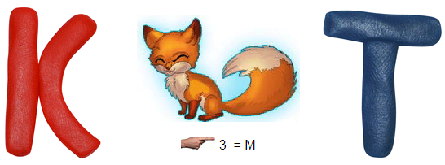  (К) Формулирование темы и цели урока.  (К) Работа с учебником.  -Вспомните.  Во втором классе ты узнал, что погода – это состояние воздуха в данное время в данной местности. В значительной степени погода зависит от времени года и природных условий. Например, на Крайнем Севере зима суровая, лето холодное. В пустыне всегда – и зимой, и летом – высокая температура. Такая характерная (регулярно повторяющаяся) смена погодных условий в течение года называется  климатом. Исследователи доказали, что на нашей планете есть несколько климатических поясов. Каждый из них  характеризуется своим рельефом поверхности земли, типом погоды, растительным и животным миром.  (И) Исследуй  Внимательно рассмотри карту Земли. Изучи климатические пояса. Объясни, почему климатические зоны называют  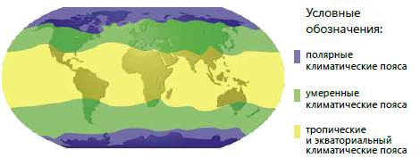  (П) Работа в парах.  Что такое полюс?  Какие полюсы есть у Земли?  Покажи Северный и Южный полюсы Земли.  (К) Работа с учебником.  Полярный климат характерен для Северного и Южного полюсов. Здесь лето короткое, а в местах, близких к полюсам, вечная мерзлота.  Расскажи, что ты знаешь о растениях и животных полярного  пояса.  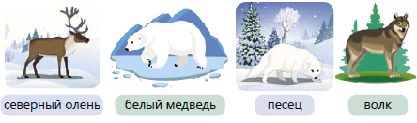  Умеренный пояс распространён на всей территории Казахстана и отличается сложным климатом. Тут и леса, и степи, и горы, и равнины. В поясе умеренного климата очень богатый животный мир.  (К) Физминутка.  Попишите, почитайте,  Поднимитесь, пошагайте,  Покричите, помолчите,  Потанцуйте, постучите,  Помашите, потянитесь,  Поморгайте, улыбнитесь,  Посидите, пошепчите,  Успокойтесь, подремлите…  А теперь все поднимайтесь  И за дело принимайтесь.  Первичное закрепление с проговариванием.  (Г) Работа в группах.  Рассмотри картинки. Какие растения и животные встречаются в умеренном климатическом поясе? Что ты знаешь о них?  (И) Работа с учебником.  Что такое экватор, тропики?  Особенности тропического и экваториального климата – тёплая зима, жаркое лето. Количество осадков зависит от удалённости от морей и океанов. Растения и животные этого климатического пояса приспособились к природным условиям.  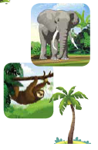  (К) Пальчиковая гимнастика  Каждый пальчик разотру,  Каждый пальчик покручу…  Разведу вперед, назад…  И сожму их сильно.  Здравствуйте, пальчики,  Зверушки лесные!  Здравствуйте, пальчики,  Игрушки заводные!  (П) Работа в парах.  Изучите карту области вашего проживания. Расскажите, какие районы входят в её состав. Узнайте, чем они знамениты.  (И) Самостоятельная работа по закреплению изученного материала.  в прописях.  Выполнение заданий в тетради ученика.  Дифференциация по усмотрению учителя. |  | Учащиеся слушают учителя, отвечают на вопросы  Формулируют тему урока, определяют цель урока  Работают с картой  Работают в парах  Повторяют движения за учителем  Работают в группах  Повторяют движения за учителем  Учащиеся выполняют задания под руководством учителя. Отвечают на поставленные вопросы.  Работают самостоятельно, выполняют проверку |  | ФО  ФО  ФО  ФО  ФО  ФО | Иллюстрации  «Крайний Север»,  «Тропики».  Учебник  Электронное  Приложение  Бумага, предметные  и сюжетные картинки  по теме урока  Клей  Маркеры, ножницы  Учебник  Тетрадь ученика  Учебник  Тетрадь  Учебник  Учебник  Доп. литература
3. Конец урока.  35-40 мин | 7.Итог урока.  -Какую цель мы поставили на сегодняшнем уроке?  - Достигли ли мы этой цели?  - Какие затруднения были у вас на уроке?  - Что нужно сделать чтобы эти затруднения не  повторялись?  Рефлексия.  Предлагает оценить свою работу при помощи линейки успеха.  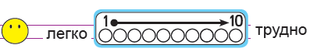 |  | Отвечают на вопросы учителя, оценивают сою деятельность на уроке |  | ФО | Картинки к рефлексии.

